附件3
清关方式
（一）其它进出口免费方式。如超过1000元人民币或超过30KG。此方式适合小批量多批次的捐赠救灾物资清关方式，需照章缴纳进口税款，可为救灾物资办理快速通关放行手续。提供资料：发票Invoice箱单Packing List（附后）申报要素：
①防护服6210103000，关税8%，增值税13%，需告知品牌，成分含量，货号
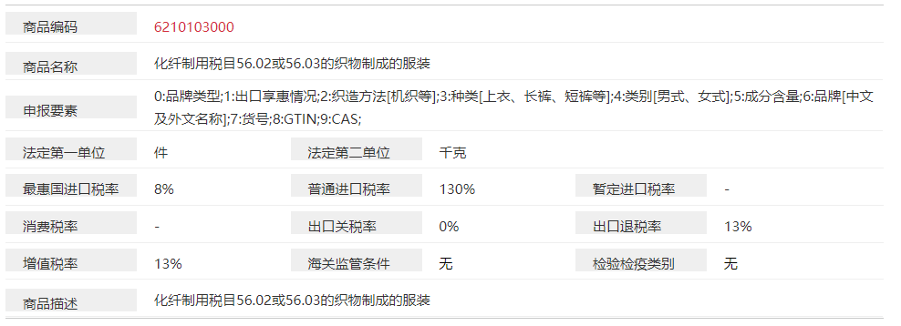

②口罩6307900000，关税6%，增值税13%，需告知成分含量
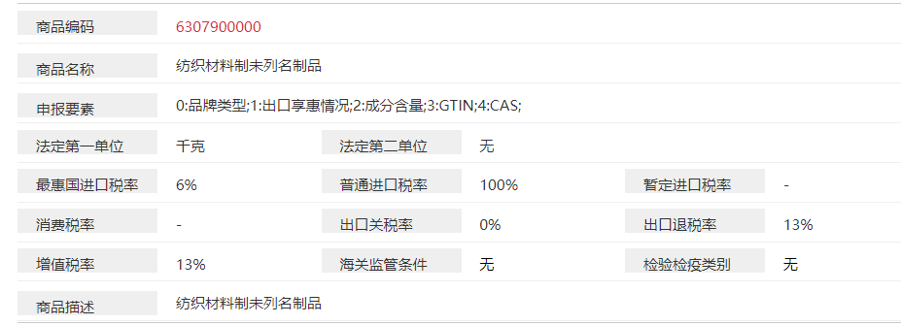
③护目镜90049090000，关税7%，增值税13%，需提供品牌，型号

发票箱单要求：每个品名在invoce上面可以合并算平均单价，但是在pack list上面，每个品名每个型号分别的数量要标注出来。（如不清楚，见附件表格）

（二）捐赠物资-免税进口模式。此方式适合大批量高金额的捐赠物资免税进口清关方式，武汉海关已开放应急特殊通关措施。为确保用于新型冠状病毒肺炎疫情的捐赠物资快速通关，随到随放马上投入使用，紧急情况可在海关先登记放行，再按规定补办相关手续。
捐赠物资清关所需资料（除一般贸易所需资料外，还需以下额外资料）
（1）捐赠意向书（有定向捐赠医院请写明捐赠医院名称，同时写明捐赠物资名称、规格、保质期、用途及数量，并提供相应的品质完好及物资价值证明资料,发送到指定邮箱1653107518@qq.com),捐赠人身份证文件复印件（企业或组织提供相关执照/个人提供身份证/护照等）
（2）受赠人接受境外慈善捐赠物资进口证明
（3）捐赠物资分配使用清单
收到所有电子档文件，由湖北锦江报关末联系湖北省红十字会盖章，并发往武昌海关办理免表免税手续，后续在机场海关办理通关一体化报关手续。

